DOCUMENTO GUÍA / REGISTRO DE LA ACTIVIDAD REALIZADA

TÍTULO: JUGUETERÍA

ALUMNADO AL QUE VA DIRIGIDA: 1º ED.PR.

DESCRIPTOR:

- Igualdad
- Competencia comunicativa
- Educación Cívica

DESCRIPCIÓN

- Cada alumno trajo de casa un juguete con un precio desde casa propuesto.
- Para ello antes los alumnos previamente conocieron las monedas de céntimo y las de euro.
- Practicaron en pareja y pequeño grupo con el material manipulativo.
- Trabajamos los roles de vendedor-comprador y el diálogo expresándose de forma adecuada.
- Trabajamos situaciones en las que se dé el dinero exacto o no.

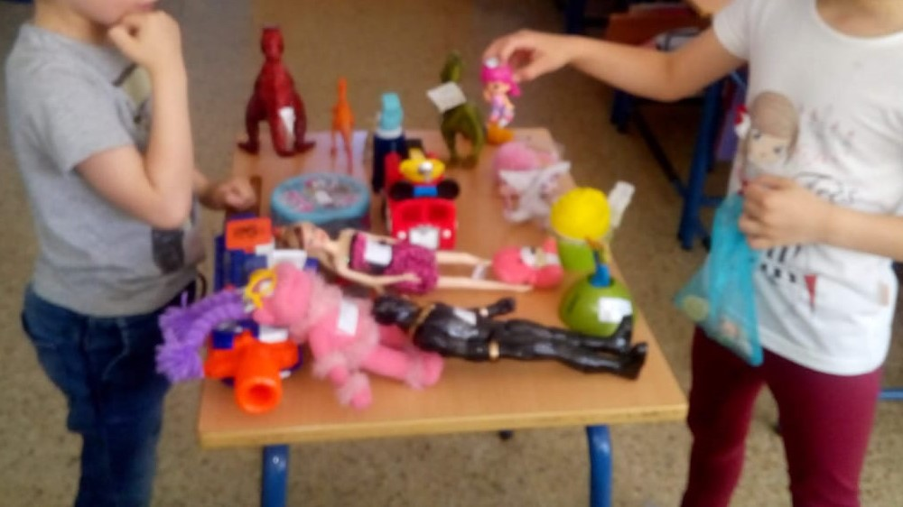

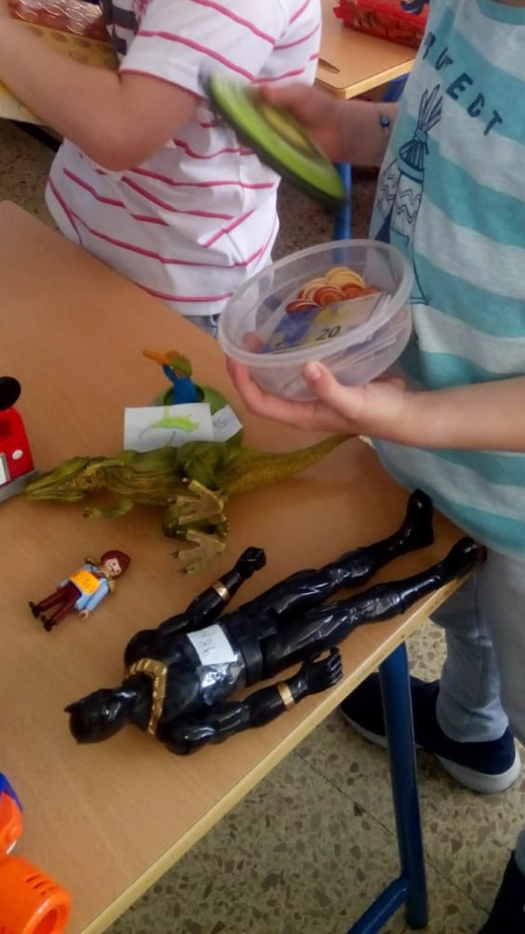

EVALUACIÓN

Se evaluará al alumno atendiendo a las siguientes rúbricas:
- Utiliza un lenguaje adecuado -Sí (10-9) -No (6-5) - A veces(8-7)
- Hace un buen uso de los euros y céntimos - No presenta dificultad (10-9)
- - Presenta alguna dificultad (8-7) - Mucha dificultad (6-5)

TEMPORALIZACIÓN
4 sesiones de 45 minutos.

MATERIALES (RECURSOS) NECESARIOS

- Juguetes de casa.
- Lámina de tiendas con precios a modo de mural para trabajar en pareja y grupo.
- Material manipulativo de monedas.
- Etiquetas para poner el precio.

ASPECTOS QUE HABRÍA QUE CONSIDERAR:

Hay que tener especial cuidado en que los alumnos dominen el tema de decenas, unidades. Para ello es aconsejable usar un lápiz bicolor y repasar el valor de las monedas con el mismo.

Propuestas

Además podemos trabajar el tema del juego sexista y hacer un debate. En el aula surgió la siguiente pregunta: ¿Puede un niño comprar un juguete como una muñeca?

